

Gerar Arquivo de Envio para Higienização
O objetivo desta funcionalidade é gerar o arquivo de envio da higienização cadastral, disponibilizado para a empresa responsável pelo processo de higienização. Ela pode ser acessada via Menu de sistema, no caminho: GSAN > Cadastro > Cliente > Higienização do Cliente> Gerar Arquivo de Envio para Higienização.
Feito isso, o sistema acessa a tela a seguir:

Observação
Informamos que os dados exibidos nas telas a seguir são fictícios, e não retratam informações de clientes.
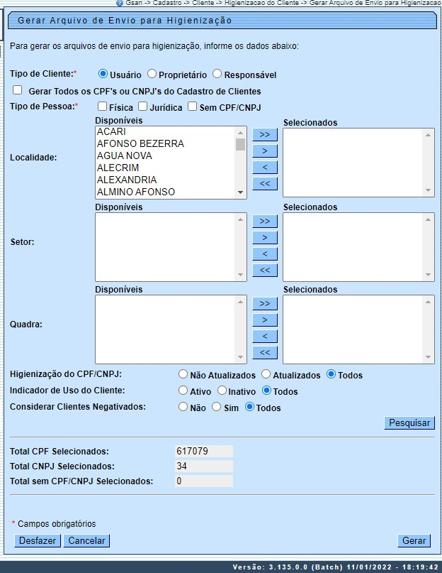
Acima, informe os campos obrigatórios (sinalizados por um asterisco vermelho) e clique em . Para detalhes sobre o preechimento dos campos clique AQUI.
Feito isso, o sistema consulta e exibe nos campos Total CPF Selecionados, Total CNPJ Selecionados e Total sem CPF/CNPJ Selecionados a quantidade de clientes que serão selecionados de acordo com o filtro.
Atenção: a Opção Gerar Todos os CPF's ou CNPJ's do Cadastro de Clientes desabilita todos os filtros de Localidade / Setor Comercial e quadra, aplicando as demais opções do filtro para toda a base de clientes do GSAN.

Tela de Sucesso
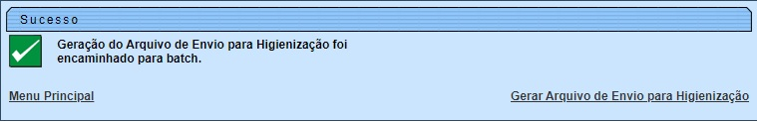

Preenchimento dos campos
Campo | Orientações para Preenchimento
Tipo de Cliente | Campo obrigatório. Selecione uma das opções para informar se os clientes selecionados são usuários, responsáveis ou proprietários do imóvel.
Gerar Todos os CPF's ou CNPJ's do Cadastro de Clientes | Marcando este campo, o sistema desabilita todos os filtros de localidade/setor comercial e quadra, aplicando as demais opções do filtro para toda a base de clientes do GSAN
Tipo de Pessoa | Campo obrigatório. Informe se no filtro serão retornados clientes pessoa física, jurídica ou sem CFP/CNPJ.
Localidade | Campo opcional. Lista das localidades disponíveis para fazer o filtro.
Setor Comercial | Campo opcional. Lista dos setores comerciais, associados à localidade selecionada. Esse filtro só estará disponível se uma localidade for selecionada.
Quadra | Campo opcional. Lista de todas as quadras associadas ao setor comercial selecionado. Esse filtro só estará disponível se um setor comercial for selecionado.
Higienização do CPF/CNPJ | Campo opcional. Informe se deseja reenviar clientes que já foram alvos da higienização cadastral ou somente os que nunca foram.
Indicador de uso do Cliente | Campo opcional. Informe se deseja que sejam enviados clientes inativos ou somente os ativos, ou todos.
Considerar Clientes Negativados | Campo opcional. Informe se deseja que sejam enviados clientes que estejam em processo de Negativação
Campo Totais | Protegidos para edição. Após o clique em estes campos trazem como resultado a quantidade de clientes que serão selecionados de acordo com o filtro informado.

Funcionalidade dos Botões
Botão | Descrição da Funcionalidade
 | Ao clicar neste botão, o sistema executa a pesquisa com base nos parâmetros informados e preenche os campos no combo abaixo do botão, com as quantidades de clientes que serão trazidos no filtro informado.
 | Ao clicar neste botão, o sistema desfaz o último procedimento realizado.
 | Ao clicar neste botão, o sistema cancela a operação e retorna à tela principal.
 | Habilitado após a pesquisa. Ao clicar neste botão, o sistema valida se o filtro possui registros. Caso existam dados válidos, dispara a ação para o servidor Batch executar o processamento dos arquivos de envio.

Referências
Gerar Arquivo de Envio para Higienização

Termos Principais
Cadastro
Clique aqui para retornar ao Menu Principal do GSAN

